SISTEM INFORMASI PENGELOLAAN DATA KADAR AIR PADA CPO DI PT. TOLAN TIGA INDONESIA

Nurdiana Safitri¹, Muhammad Irwan Padli Nasution²

^{1,2}Universitas Islam Negeri Sumatera Utara, Medan, Indonesia
Email : ¹nurdianasafitri15@gmail.com

Abstrak
Crude Palm Oil atau CPO adalah minyak nabati yang diekstraksi dari mesocarp yaitu daging buah yang mengandung banyak minyak. Untuk mendapatkan kualitas CPO yang baik maka CPO tidak boleh mengandung banyak kadar air. Untuk melakukan perhitungan kadar air yang valid laboratorium independent PT.Tolan Tiga Indonesia masih menggunakan cara manual, hal itu menyebabkan hasil perhitungan yang kurang valid dan membutuhkan waktu yang lama, juga menyebabkan kesalahan dalam pengiriman CPO, hal itu tentu saja membuat kerugian pada perusahaan. Sistem Informasi Pengelolaan Kadar Air memudahkan asisten laboratorium untuk menghitung data secara efisien dan membuat data tersimpan dengan aman. Metode yang digunakan pada penelitian ini adalah metode waterfall yang terdiri dari analisa kebutuhan, perancangan sistem, pengkodean sistem, pengujian sistem dan pemeliharaan sistem. Pengujian sistem menggunakan black box testing yaitu pengecekan hasil sistem yang dilakukan oleh end use untuk memastiakan hasil yang ada. Hasil dari penelitian ini adalah berupa sistem informasi pengelolaan kadar air yang digunakan untuk menginput hasil laporan harian data kadar air, mengecek data kadar air yang telah diinput, dan menentukan asal CPO berasal. Sistem informasi manajemen memudahkan pekerjaan seluruh karyawan laboratorium untuk melakukan pengelolaan kadar air pada CPO disetiap harinya.

Kata Kunci: Sistem Informasi, Kadar Air, Laboratorium, CPO (Crude Palm Oil), Kelapa Sawit

Abstract
Crude Palm Oil or CPO is a vegetable oil extracted from the mesocarp, which is the flesh of the fruit that contains a lot of oil. Toget good quality CPO, CPO should not contain a lot of water content. Tocalculate the valid moisture content of the independent laboratory of PT. Tolan Tiga Indonesia still uses manual methods, it causes calculation results that are less valid and take a long time, also causes errors in CPO delivery, it of course makes losses to the company. Sistem Water Content Management Information makes it easy for laboratory assistants to calculate data efficiently and keep data stored securely. The method used in this study is the waterfall method which consists of requirements analysis, system design, system coding, system testing and system maintenance. System testing using black box testing, which is checking system results carried out by end use to ensure existing results. The results of this study are in the form of a moisture management information system used to input the results of daily reports of water content data, check the water content data that has been inputted, and determine the origin of the CPO originated. The management information system facilitates the work of all laboratory employees to manage the moisture content of CPO every day.

Keywords: Information Systems, Moisture content, Laboratory, CPO (Crude Palm Oil), Oil palm

This work is licensed under a Creative Commons Attribution-NonCommercial-ShareAlike 4.0 International License.

Pendahuluan
Efisiensi kerja dalam bisnis atau organisasi saat ini dipengaruhi oleh perkembangan teknologi dan informasi. Bisnis mutlak membutuhkan informasi yang cepat, tepat, dan akurat. Terutama penggunaan komputer sebagai sarana informasi dan pengelolaan data paling cepat dan akurat dalam perusahaan. Penggunaan teknologi informasi komputer juga berlangsung pada laboratorium independent PT. Tolan Tiga Indonesia untuk membantu para karyawan untuk melakukan pekerjaannya. Laboratorium ini bergerak pada bidang pengecekan kualitas CPO (crude pam oil) sebelum dijual kepada pembeli. Pengecekan berfokus pada pengecekan kandungan kadar air yang terdapat didalam CPO yang diolah oleh pabrik.
Dengan itu laboratorium dituntut untuk selalu melakukan pengecekan kandungan kadar air yang terdapat didalam CPO yang dihasilkan oleh pabrik, pengecekan dilakukan dengan melakukan perhitungan hasil sample CPO yang diberikan oleh pabrik. Hasil pengecekan harus data yang valid dan tidak boleh ada kesalahan pada saat perhitungan. Jika terdapat kesalahan dari perhitungan itu dapat berdampak pada kualitas CPO yang diproduksi. Pengecekan kadar air pada CPO bertujuan untuk menjaga kualitas CPO agar menjadi tahan lama dan terhindar dari bau tengik.
Pada saat ini perhitungan sample yang dilakukan oleh laboratorium masih dilakukan secara manual. Hal ini membuat terjadi kesalahan perhitungan dan kekeliruan dalam penulisan nama pabrik CPO berasal. Hal itu mengakibatkan kerugian yang fatal bagi perusahaan Indonesia sendiri merupakan penghasil CPO terbesar di dunia dengan jumlah sekitar 24 juta ton pertahun. Produksi CPO Indonesia memasok 47% kebutuhan minyak nabati dunia dan memberikan penerimaan negara. Dengan tetap memproduksi CPO yang berkualitas dan telah bersertifikat. Indonesia saat ini dihadapkan pada tantangan untuk menjaga kepercayaan konsumen CPO dalam menghadapi isu-isu negatif terkait produksi minyak sawit.
Crude palm oil atau CPO minyak mentah [1], bisa disebut juga minyak nabati yang diekstraksi dari mesocarp yaitu daging buah dan mengandung banyak minyak. Minyak kelapa sawit terdiri dari minyak yang memiliki banyak lemak di dalamnya. Hampir seluruh bagian kelapa sawit dapat dimanfaatkan. Seperti bahan baku untuk membuat minyak goreng, minyak alkohol, sabun, lilin, margarin, dan industri kosmetik. Pakan ternak dan kompos dibuat dari ampasnya, dan arang serta bahan bakar dibuat dari cangkangnya [2].
Semakin tinggi kadar air dalam bahan pangan, akan semakin besar resiko kerusakannya [3]. Kadar air yang berlebih dapat mengubah tekstur CPO dan menurunan daya awetnya. Hal ini bisa membuat minyak akan menjadi tengik lebih cepat, jika semakin banyak air yang dikandungnya [4].
Untuk mendapatkan hasil CPO yang berkualitas, dalam menghitung kadar air tidak boleh ada kesalahan. Dengan begitu laboratorium independent PT.Tolan Tiga Indonesia membutuhkan sistem yang akurat untuk menghitung jumlah kadar air yang terkandung pada CPO. Untuk meminimalisir kesalahan dalam proses perhitungan kadar air. Sistem yang diusulkan peneliti memudahkan asisten laboratorium untuk menghitung kadar air yang terkandung dalam CPO setiap hari, sistem ini sekaligus dapat menentukan dengan mudah dari mana perusahaan mana saja CPO itu berasal. Perhitungan kadar air dalam CPO menggunakan standar yang telah ditentukan oleh perusahaan. Berdasarkan SNI-01-2901-2006, Badan Standar Nasional Indonesia (BSN) bertanggung jawab untuk menetapkan standar kualitas CPO. Standar ini menetapkan kadar air dan kadar kotoran sebesar 0,5 persen [5].
Berlatar belakang dari permasalahan yang ada di laboratorium independent PT. Tolan Tiga Indonesia tersebut,. maka peneliti membuat sistem informasi pengelolaan data kadar air pada CPO di Laboratorium Independen PT. Tolan Tiga Indonesia, yang diharapkan dapat membantu karyawan untuk memudahkan melakukan pekerjaan dengan mengurangi adanya resiko kesalahan dan mempercepat prosesnya.

Metodologi Penelitian
- Objek Penelitian
Penelitian ini berada di laboratorium independen PT. Tolan Tiga Indonesia. Penelitian ini ditulis oleh peneliti untuk membantu karyawan laboratorium dalam proses perhitungan data kadar air yang terkandung didalam CPO. Dikarenakan proses pengolahan data sebelumnya belum terkomputerisasi. Masih dilakukan dengan cara manual. Sistem ini dapat membantu karyawan untuk mengurangi adanya kesalahan dan mempercepat proses pekerjaan.
- Metode Penelitian Kuantitatif
Dalam penelitian ini, metode penelitian kuantitatif digunakan untuk menganalisis data yang dikumpulkan secara sistematis dan numerik. Metode ini memungkinkan melakukan pengukuran variabel secara objektif, sistematis, dan terstruktur. Pendekatan kuantitatif ini sangat cocok untuk penelitian yang melibatkan pengumpulan data dan penelitian yang membutuhkan analisis statistik. Metode ini dipilih untuk memastikan bahwa hasil pengujian sistem informasi pengelolaan data kadar air pada CPO dapat memberikan hasil yang akurat dan sesuai dengan kebutuhan pengguna akhir.
- Metode Pengembangan Sistem
Dalam penelitian ini, peneliti menggunakan metode waterfall. Metode ini adalah model yang paling banyak digunakan untuk tahap pengembangan[6]. Perencanaan, pemodelan, pengimplementasian (pengembangan), dan testing merupakan hal yang penting dalam teknik waterfall. Metode waterfall merupakan pendekatan berurutan untuk pengembangan perangkat lunak di mana kemajuan dipandang terus menurun (seperti air terjun). Metode waterfall memiliki beberapa tahapan berurutan dalam pengembangannya. Berikut ini merupakan penjelasan dari metode waterfall yang digunakan:
- Requirement (Analisis Kebutuhan)
- Kebutuhan Sistem
Dalam membangun sistem ini dibutuhkan beberapa peragkat lunak dan perangkat keras supaya sistem yang dibuat dapat dioperasikan dengan baik. Berikut perangkat keras dan perangkat lunak yang dibutuhkan: PC, Google Chrome, Xampp, MySQL, Sublime Text, PHP, Microsoft Visio 2016.
- Analisa Dokumen
Berikut ini adalah hasil analisa selama melakukan penelitian di laboratorium independent:
  - Perhitungan data kadar air masih dilakukan manual.
  - Perhitungan data dilakukan setiap hari.
  - Perhitungan manual membutuhkan waktu yang lama juga sering terjadi kesalahan dalam proses menghitung yang menyebabkan kerugian perusahaan.
  - CPO yang telah dihitung kadar airnya dikelompokkan berdasarkan nama PT masing-masing.
  - Hasil perhitungan kadar air yang sudah valid diserahkan kepada kepala laboratorium untuk disetujui.
  - Setelah disetujui oleh kepala laboratorium, maka hasil perhitungan diserahkan kembali ke pabrik
- Observasi
Observasi dilakukan langsung oleh peneliti ke laboratorium independent PT. Tolan Tiga Indonsia. Observasi dilakukan untuk mengetahui proses perhitungan data kadar air yang terkandung dalam CPO secara langsung, dan menentukan data apa saja yang dibutuhkan untuk melakukan perhitungan serta berapa banyak user yang terlibat. Adapun data yang didapat dari hasil observasi sebagai berikut: Profil Perusahaan, Data Departement, Data Company, Data Regional, Data Kadar Air CPO.
- Wawancara
Wawancara dilakukan dengan kepala laboratorium, untuk mengetahui secara rinci proses perhitungan data kadar air yang ada di laboratorium independent PT. Tolan Tiga Indonesia. Wawancara dilakukan pada:
Hari : Sabtu
Tanggal : 11 Juni 2022
Narasumber : Bapak Ladira Ziboqi
Tempat : Laboratorium Independent PT.Tolan Tiga Indonesia
Hasil : Mengetahui proses perhitungan kadar air yang terkandung didalam CPO yang masih dihitung dengan manual dan dilakukan oleh asisten laboratorium.
- Design System
Dokumen persyaratan perangkat lunak akan dibuat pada tahap ini. Pemrogram akan menggunakan dokumen ini untuk melaksanakan tugas pembuatan sistem mereka. Desain sistem membantu untuk mendefinisikan arsitektur sistem secara keseluruhan dan menentukan perangkat keras dan persyaratan sistem [7].
- Coding & Testing
Pengkodean adalah proses menerjemahkan desain ke dalam bahasa yang biasanya dapat dimengerti oleh komputer. Tahap sebenarnya dari mengerjakan suatu sistem adalah pengkodean.
- Pengujian Program
Saat membuat sistem, tahap ini dapat dianggap sebagai yang terakhir. Pengujian black box digunakan oleh penguji untuk mengetahui apakah integrasi sistem berfungsi sebagaimana mestinya. Pengujian black box merupakan pengujian sistem yang dilakukan oleh end user pada halaman antarmuka sistem untuk melihat apakah desain sistem sudah sesuai dengan hasil tampilan yang ada saat ini [8].
- Operation & Maintenance
Perubahan pasti terjadi pada perangkat lunak yang sulit dijelaskan kepada pengguna. Sistem yang telah dipakai pasti memerlukan perawatan atau perbaikan jika dibutuhkan oleh pengguna supaya sistem lancar digunakan [9].

Hasil dan Pembahasan
Dalam bagian ini berisi pembahasan dan hasil yang akan dibahas oleh peneliti, hasil pembahasannya berupa tampilan DFD, use case diagram,dan activity diagram dari sistem informasi pengolahan data kadar air yang telah diimplementasikan ke dalam program dalam bentuk website, yang dapat diakses oleh kepala laboratorium dan asisten laboratorium.
- Analisis Sistem
Sistem ini dibangun bertujuan untuk memudahkan asisten laboratorium dalam menghitung banyaknya kadar air yang terkandung dalam setiap pengolahan CPO. Berikut ini adalah gambaran sistem yang akan dibuat oleh penulis:
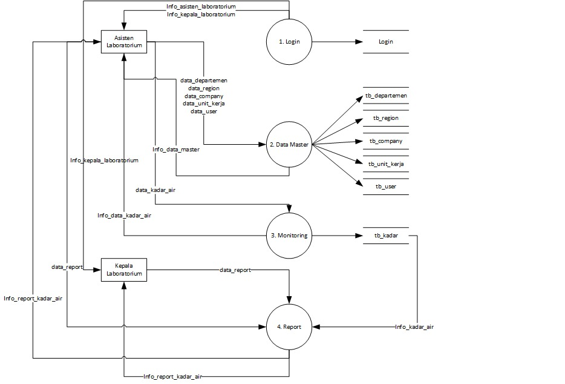
Gambar 1. DFD Sistem Informasi Pengelolaan Data Kadar Air

Gambar di atas adalah DFD yang menggambarkan aktivitas yang terjadi di dalam sistem informasi pengelolaan data kadar air. Data flow diagram adalah susunan yang menggambarkan aliran data melalui suatu sistem dari mulai masuk hingga tujuan [10]. Aliran data dapat juga digambarkan secara sederhana sebagai Input-Proses-Cetak-Simpan [11]. Berikut ini penjelasan berdasarkan gambar di atas:
- Asisten laboratorium dan kepala laboratorium melakukan login dengan memasukkan username dan password terlebih dulu.
- Setelah berhasil maka sistem akan menampilkan home, lalu asisten laboratorium bisa mengklik menu data di sebelah kiri sistem, maka akan menampilkan data departement, data region, data company, data unit kerja, dan data user. Pada bagian ini asisten laboratorium dapat mengelola data tersebut. Hanya asisten laboratorium yang dapat mengakses bagian menu ini.
- Lalu asisten laboratorium mengklik menu monitoring untuk menginput data kadar air yang telah dipanaskan, setelah selesai menginput data lalu klik simpan.
- Lalu asisten laboratorium dan kepala laboratorium klik menu report untuk mencetak hasil laporan data kadar air, untuk mencetak hasil laporan makan asisten laboratorium dan kepala laboratorium harus memasukkan tanggal yang akan dicetak, lalu klik cetak.
- Setelah selesai maka logout

- Perhitungan Data Kadar Air
Pada dasarnya minyak kelapa sawit mengandung air, tetapi minyak yang dikandung hanya ada dalam jumlah yang sangat kecil.Tujuan analisis kadar air pada minyak kelapa sawit adalah supaya mengetahui persentase air dalam minyak kelapa sawit. CPO mempercepat hidrolisis trigliserida dan memberikan kondisi yang menguntungkan bagi pertumbuhan mikroba jika mengandung banyak air. Mikroba ini mempercepat penurunan kualitas minyak CPO, mempercepat ketengikan [12].
Adapun rumus perhitungan kadar air yang digunakan dalam laboratorium independent PT. Tolan Tiga Indonesia adalah sebagai berikut :
% Moisture = $\frac{A-B}{C}X100\%$
A = Berat Petridish + Sampel Sebelum Dipanakan
B = Berat Petridish + Sampel Sesudah Dipanaskan
C = Berat Contoh
Setelah didapatkan hasil data yang dipanaskan dalam oven laboratorium, maka data tersebut akan langsung diinput kedalam sistem yang dibuat oleh penulis.

- Use Case Diagram
Use case adalah gambaran interaksi sistem dan user [13]. Pada sistem ini peneliti memiliki dua aktor, yaitu asisten laboratorium dan kepala laboratorium. Berikut gambar use case diagram yang digunakan oleh peneliti:
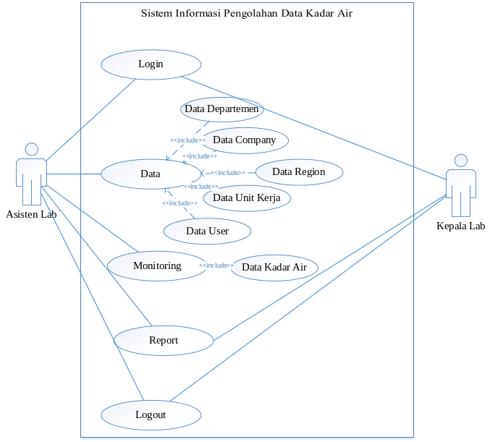
Gambar 2. Use Case Diagram Sistem Informasi Pengolahan Data Kadar Air

- Activity Diagram
Menggunakan activity diagram, dapat menunjukkan cara kerja sistem atau proses bisnis [14]. Diagram activity menggambarkan aksi-aksi yang ada dalam sistem [15]. Gambar 3 dan 4 di bawah ini menampilkan dua activity diagram yaitu activity diagram monitoring yang digunakan oleh asisten lab untuk menginput data kadar air yang akan dihitung oleh sistem, dan yang kedua activity diagram laporan data kadar air yang bisa diakses oleh asisten lab dan kepala lab yang berfungsi untuk mencetak hasil laporan yang telah diinput.
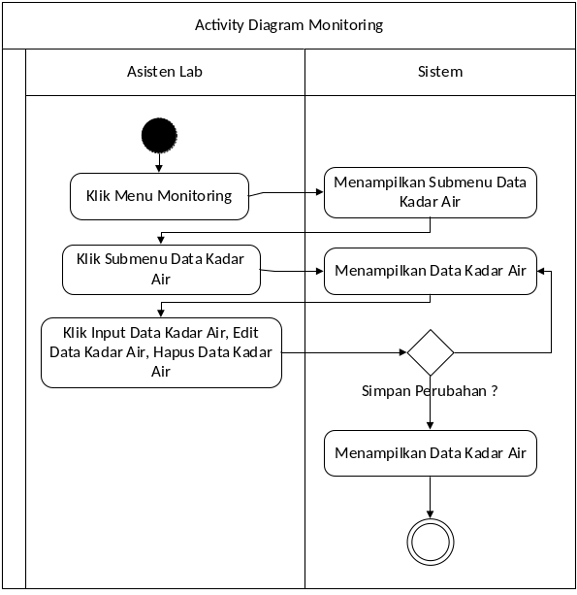
Gambar 3. Activity Diagram Monitoring

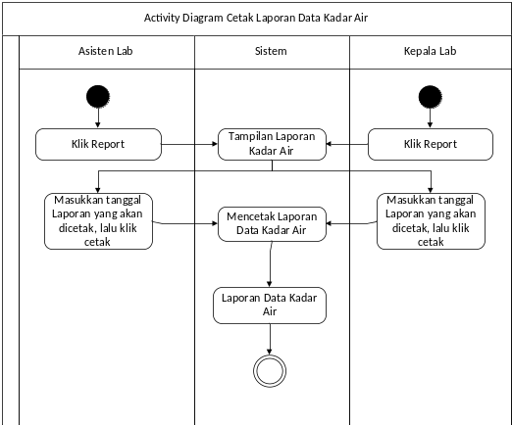
Gambar 4. Activity Diagram Cetak Laporan Data Kadar Air

- Implementasi Sistem
Implementasi sistem yang dibuat oleh penulis berdasarkan analisa sistem yang ada. Pengujian sistem dilakukan menggunakan black box testing. Black box testing adalah pengujian sistem antarmuka yang dilakukan oleh end user untuk melihat kesesuaian sistem yang telah dibuat. Berikut adalah hasil sistem yang telah diuji:
Tabel 1. Tampilan dan Pengujian Sistem
No. | Tampilan Sistem | Hasil yang Diharapkan
1 | Membuka Sistem | Menampilkan Halaman Login
Tampilan Sistem :
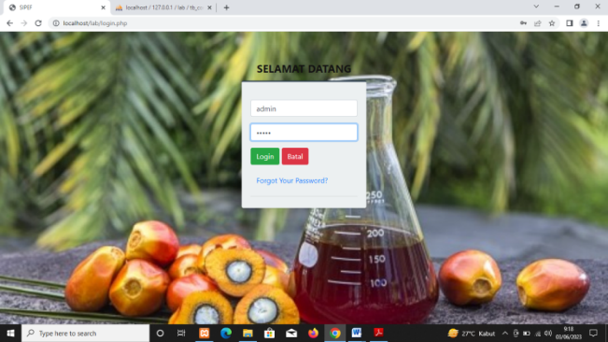
2 | Masukkan Username dan Password (benar) | Masuk ke dashboard
Tampilan Sistem :
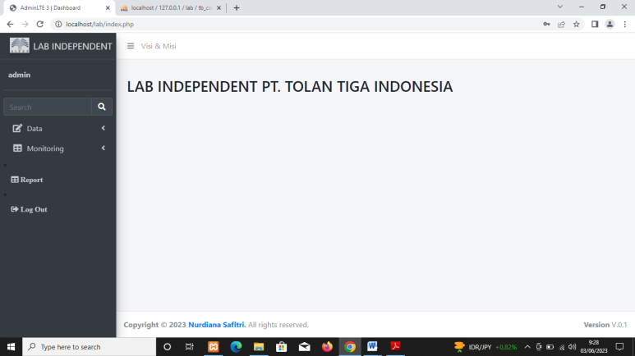
3 | Masukkan Username dan Password (salah) | Menampilkan Login gagal
Tampilan Sistem :
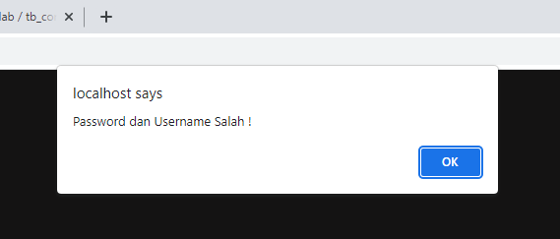
5 | Klik menu monitoring => klik menu data kadar air | Menampilkan Data Kadar air
Tampilan Sistem :
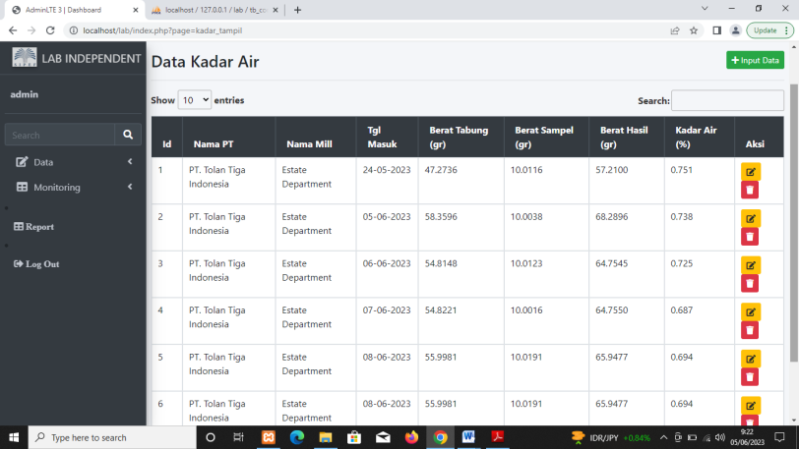
6 | Klik Input => Input DataKadar Air | Menampilkan Input Data Kadar Air berhasil
Tampilan Data :
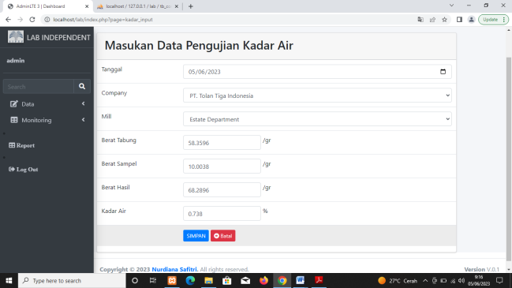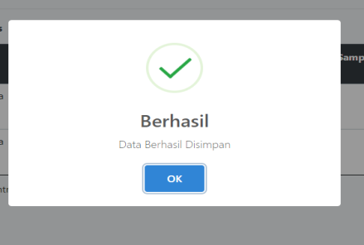

7 | Klik edit =>Edit Data Kadar Air | Menampilkan edit data kadar air berhasil
Tampilan Sistem :
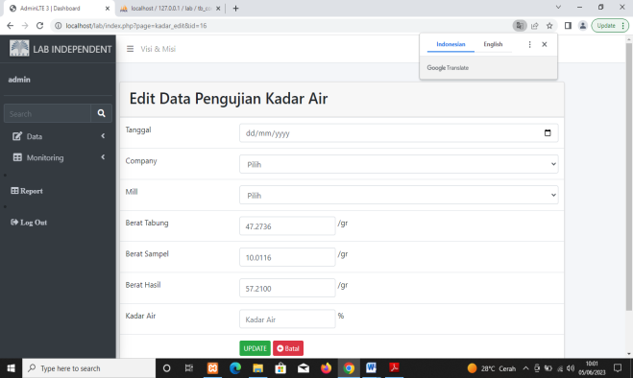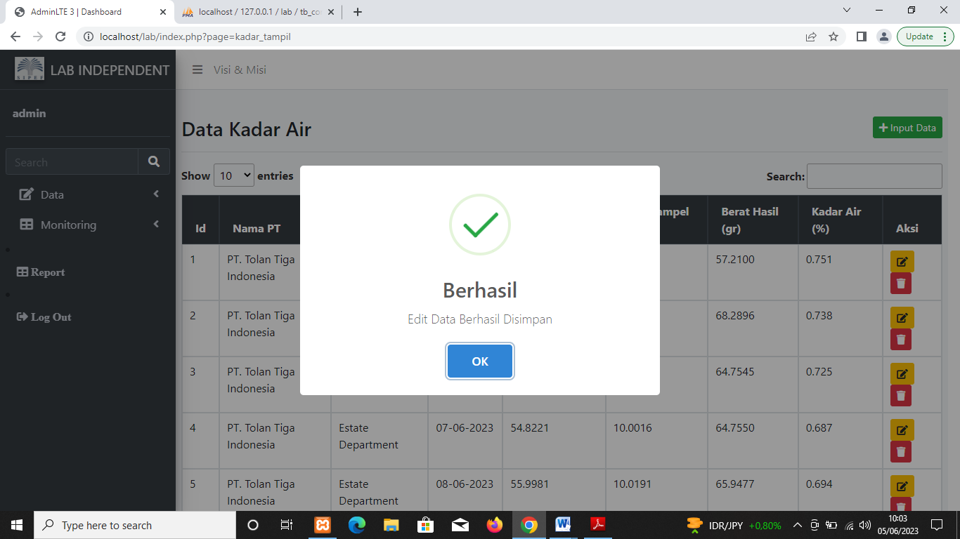
8 | Klik Hapus => Hapus data kadar air | Menampilkan hapus data kadar air berhasil
Tampilan Sistem :
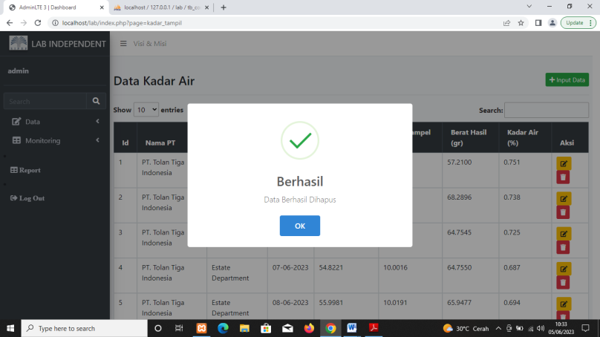
9 | Klik Report => Masukkann tanggal yang akan dicetak => Klik cetak | Menampilkan Cetak Data Kadar Air
Tampilan Sistem :
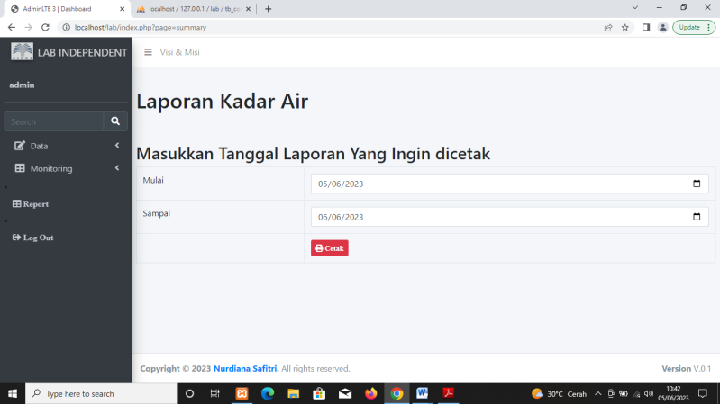

10 | Klik Cetak | Menampilkan laporan yang dicetak
Tampilan Sistem :
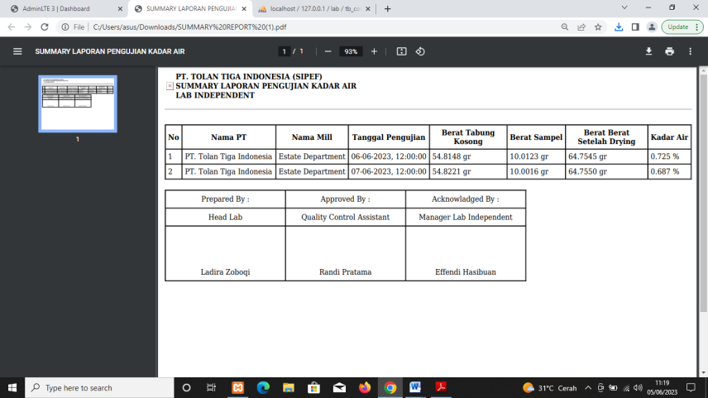
Kesimpulan
Dengan melakukan penelitian ini, dapat disimpulkan bahwa laboratorium dituntut untuk selalu melakukan pengecekan kandungan kadar air yang terdapat di dalam CPO yang dihasilkan oleh pabrik, pengecekan dilakukan dengan melakukan perhitungan hasil kadar air pada sample CPO yang diberikan oleh pabrik. Dengan begitu laboratorium independent PT.Tolan Tiga Indonesia membutuhkan sistem yang akurat untuk menghitung jumlah kadar air yang terkandung pada CPO. Sistem yang diusulkan peneliti memudahkan asisten laboratorium untuk menghitung data kadar air yang terkandung dalam CPO setiap hari, sistem ini sekaligus dapat menentukan dengan mudah dari perusahaan mana saja CPO itu berasal. Penelitian ini ditulis oleh peneliti untuk membantu karyawan laboratorium dalam proses perhitungan data kadar air yang terkandung di dalam CPO.

Ucapan Terima Kasih
Ucapan terima kasih kepada pihak-pihak yang telah memberikan dukungan terhadap penelitian.

Daftar Pustaka
[1] M. S. Fajar, “Proses Pengolahan CPO (Crude Palm Oil) menjadi RBDPO (Refined Bleached and Deodorized Palm Oil) di PT XYZ Dumai,” J. Unitek, vol. 12, no. 1, 2019.
[2] I. Defi, C. I. Erliana, and W. M. Manurung, “analisis kehilangan minyak (oil losses) pada cpo dengan metode stastical prosess control,” J. Semin. Nas. Tek. Ind., vol. 4, no. 1, pp. 28–42, 2019.
[3] A. Daud, Suriati, and Nuzulyanti, “Kajian Penerapan Faktor yang Mempengaruhi Akurasi Penentuan Kadar Air Metode Thermogravimetri,” J. Lutjanus, vol. 24, 2019.
[4] I. Susanti and F. Lestari, “pengaruh waktu penundaan pengolahan buah sawit elaeis guineensis terhadap mutu crude palm oil dengan alat pengolahan sawit tipe batch,” J. biosilampari J. Biol., vol. 3, no. 1, pp. 56–64, 2021.
[5] D. Nurfiqih, H. Lukman, and Muhammad, “pengaruh suhu persentase air dan lama penyimpanan terhadap persentase kenaikan asam lemak bebasa (ALB) pada crude palm oil (CPO),” J. Teknol. Kim. unimal, vol. 10, no. 2, pp. 01–14, 2021.
[6] S. Muhammad, K. Rezeki, and Kasmawi, “Rancang Bangun Website Toko Online Menggunakan Metode Waterfall,” J. Nas. Inform. dan Teknol. Jar., vol. 2, no. 2, 2018.
[7] S. F. Azwar and M. I. P. Nasution, “Sistem Informasi Manajemen Keluhan Pelanggan Hotel Menggunakan Metode Waterfall,” J. Ris. Komput., vol. 9, pp. 1650–1658, 2022.
[8] P. D. Silvi, R. Achmad, and R. Syaifur, “Penerapan Metode Waterfall dalam Perancangan Sistem Informasi Aplikasi Bantuan Sosial Berbasis Android,” J. UMJ, 2019.
[9] C. Tristianto, “penggunaan metode waterfall untuk pengembangan sistem monitoring dan evaluasi pembangunan pedesaan,” J. Teknol. ibformasi ESIT, vol. 12, no. 01, 2018.
[10] Muliadi, A. Mery, and I. Heri, “Perancangan Sistem Informasi Pemesanan Kamar Hotel Berbasis Website (Web) Menggunakan Data Flow Diagram (DFD),” J. Integr. Sist. Ind., vol. 7, no. 2, 2020.
[11] R. I. Tarigan, “Desain Sistem Informasi Manajemen Industri Furniture,” JURITI PRIMA, vol. 1.
[12] A. Zakiyul and A. Mirza, “Pengaruh Kadar Air Terhadap Asam Lemak Bebas Crude Palm Oil (CPO) yang Terdapat Pada Vacuum Dryer di PT.Socfindo Kebun Seunagan,” J. Pertan. Agros, vol. 25, no. 1, pp. 276–282, 2023.
[13] I. Ali and D. Zakiyah Khalilah, “Sistem Informasi Pengolahan Data Rekomendasi Teknis Berbasis Web,” J. Tek. Inform., vol. 2, no. 1, 2023.
[14] M. R. N. Balqis, M. I. P. Nasution, and Triase, “Sistem Informasi Payroll Pegawai dengan Absensi QR Code,” J. Inform. dan Teknol. Pendidik., vol. 1, pp. 23–35, 2021.
[15] Suendri, “Implementasi Diagram UML (Unified Modelling Language) Pada Perancangan Sistem Informasi Remunerasi Dosen Dengan Database Oracle (Studi Kasus: UIN Sumatera Utara Medan),” Algoritm. J. ilmu Komput. dan Inform., vol. 3, no. 1, 2018.

